PEDIDO DE PROVIDÊNCIAS Nº 3552/2023
Remoção de fiação caída em toda a extensão da Rua Adolfo Jaeger, no Bairro Ouro Branco.
Solicita-se, após os trâmites regimentais, que seja enviada cópia da presente proposição ao Poder Executivo, para que realize a seguinte providência:

Remoção de fiação caída em toda a extensão da Rua Adolfo Jaeger, no Bairro Ouro Branco.
Novo Hamburgo, 1º de setembro de 2023.

Vereadora Lourdes Valim

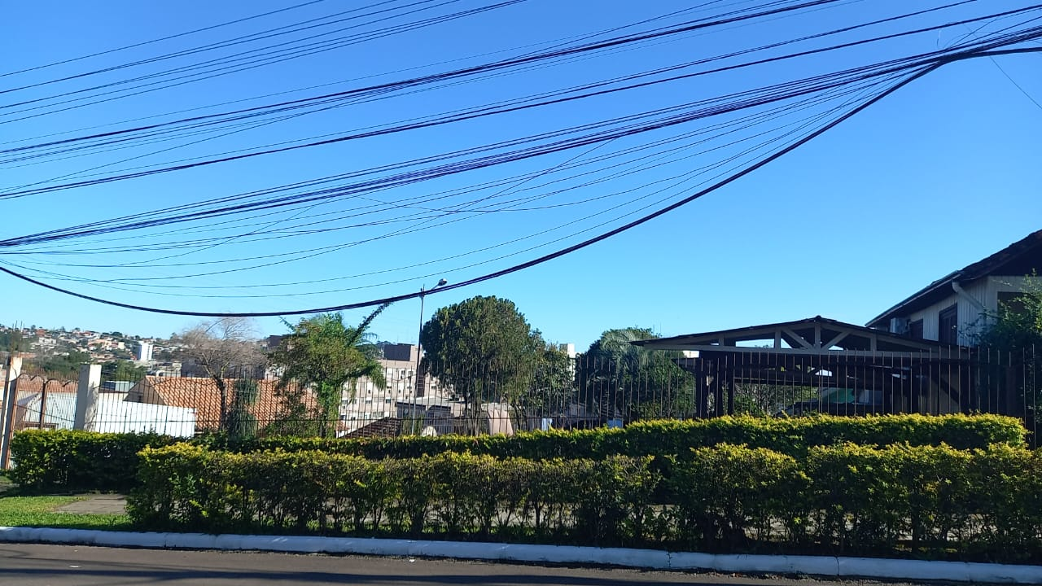

Obs.: Redação conforme original da autora.
/PS

